花蓮縣瑞穗鄉富源國小105學年第2學期防災教育研習活動成果
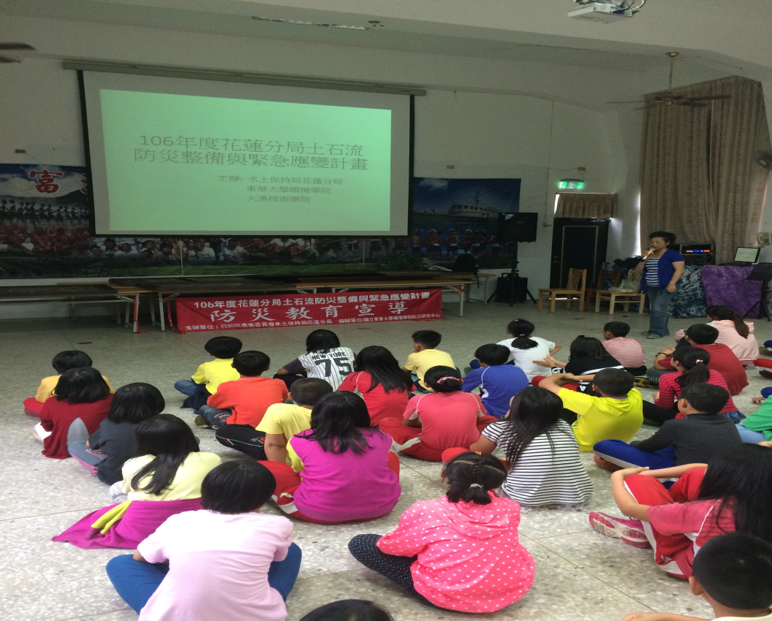
圖片5說明 | 5月26日富源國小辦理防災教育宣導演講
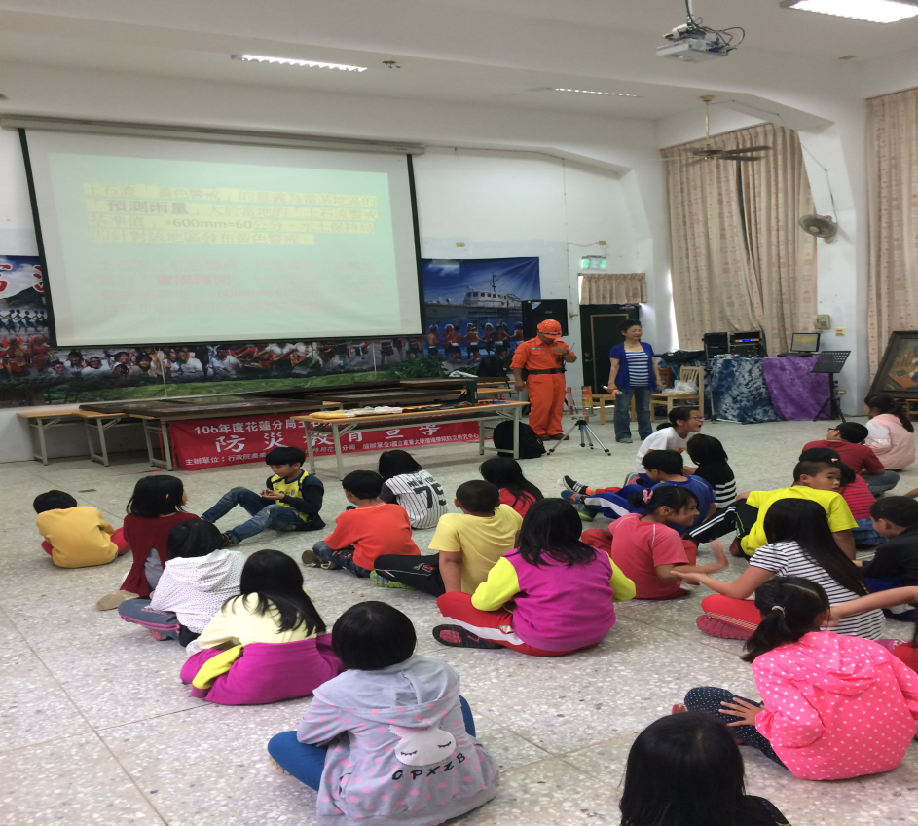
圖片6說明 | 5月26日富源國小辦理防災教育宣導演講

花蓮縣瑞穗鄉富源國小105學年第2學期防災教育研習活動成果
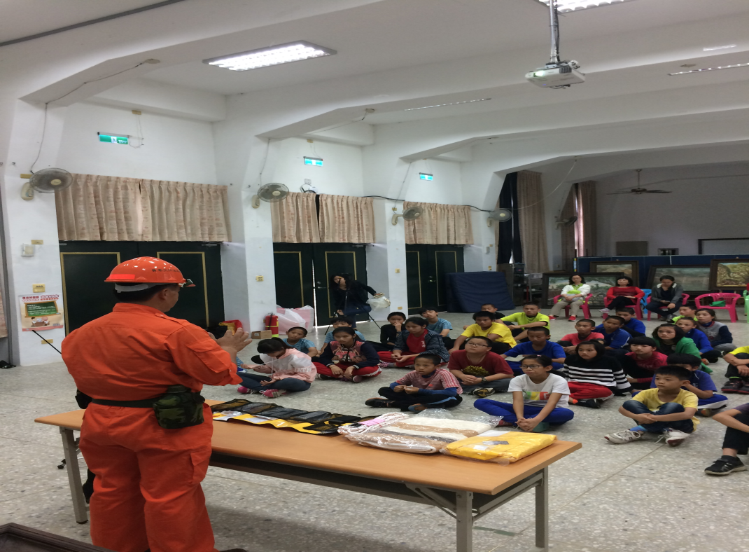
圖片5說明 | 5月26日富源國小辦理防災教育宣導演講
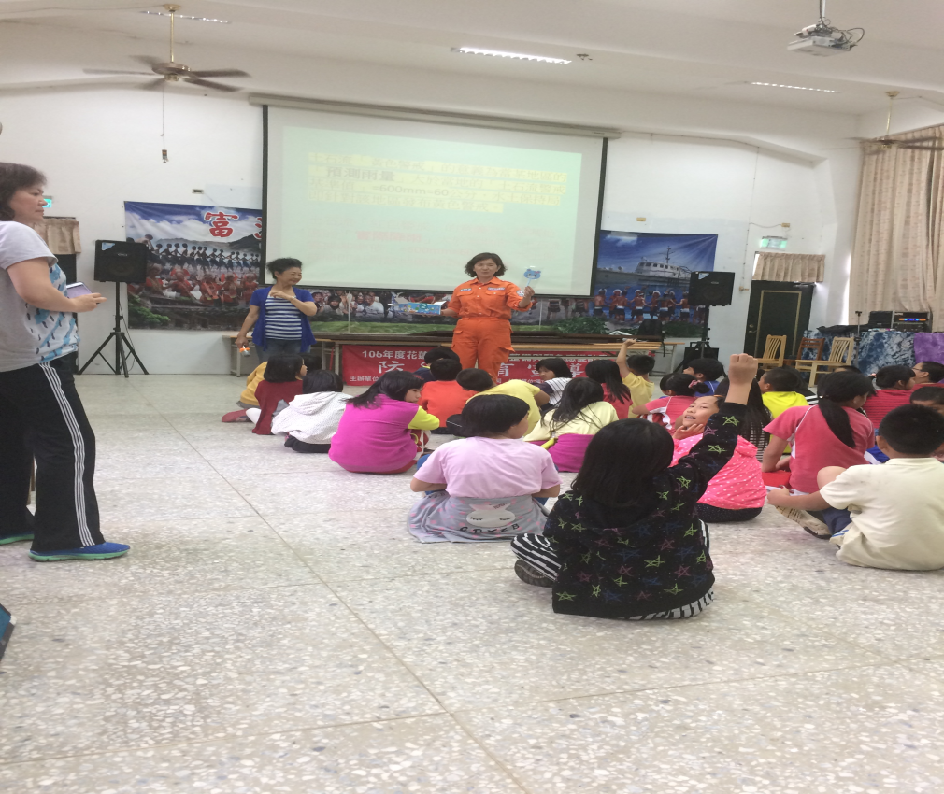
圖片6說明 | 5月26日富源國小辦理防災教育宣導演講

花蓮縣瑞穗鄉富源國小105學年第2學期防災教育研習活動成果
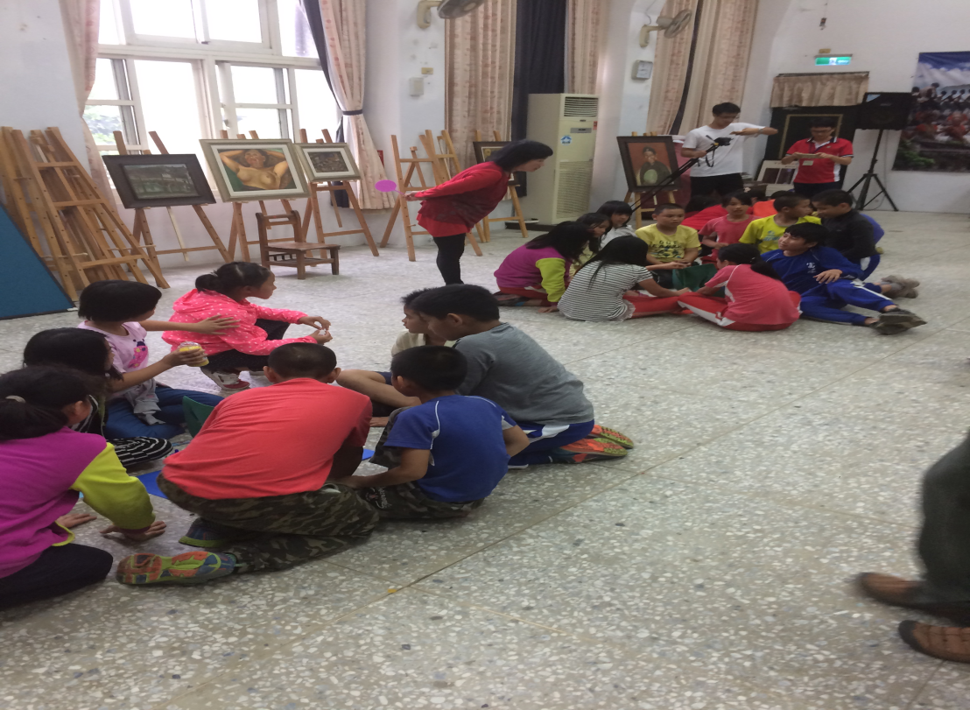
圖片5說明 | 5月26日富源國小辦理防災教育宣導演講

